中國文化大學教育部高教深耕計畫成果紀錄表

子計畫 | A4-1-1 培養創新創意能力
具體作法 | 華岡創客中心
主題 | VR全景影音企劃教學工作坊
內容  （活動內容簡述/執行成效） | 主辦單位：教資中心  活動日期：2022/04/27 1400-1700  活動地點：大慈館B1華岡創客中心  主 講 者：陳維信老師  參與人數： 15 人  內 容：  中國文化大學教學資源中心，於2022年04月27日辦理VR全景影音企劃教學工作坊，邀請陳維信老師來為同學介紹RICOH 360相機功能、操作、可應用範圍等，並規劃以兩次課的時間教同學們去構想腳本企畫，並於下周利用360相機進行影片攝錄及剪輯教學。  執行成效：  本次課程以讓同學能夠妥善運用RICOH360相機拍攝出VR影片為課程目標。藉由工作坊的教學讓同學可以簡易的去完成拍攝腳本的想像，並依照相機的功能將腳本的規劃去作出實體拍攝。同學們學習該項技能，可做為日後在學業或其他領域上的有效運用。
 | 活動照片電子檔名稱  (請用英數檔名) | 活動照片內容說明(每張20字內)
 | 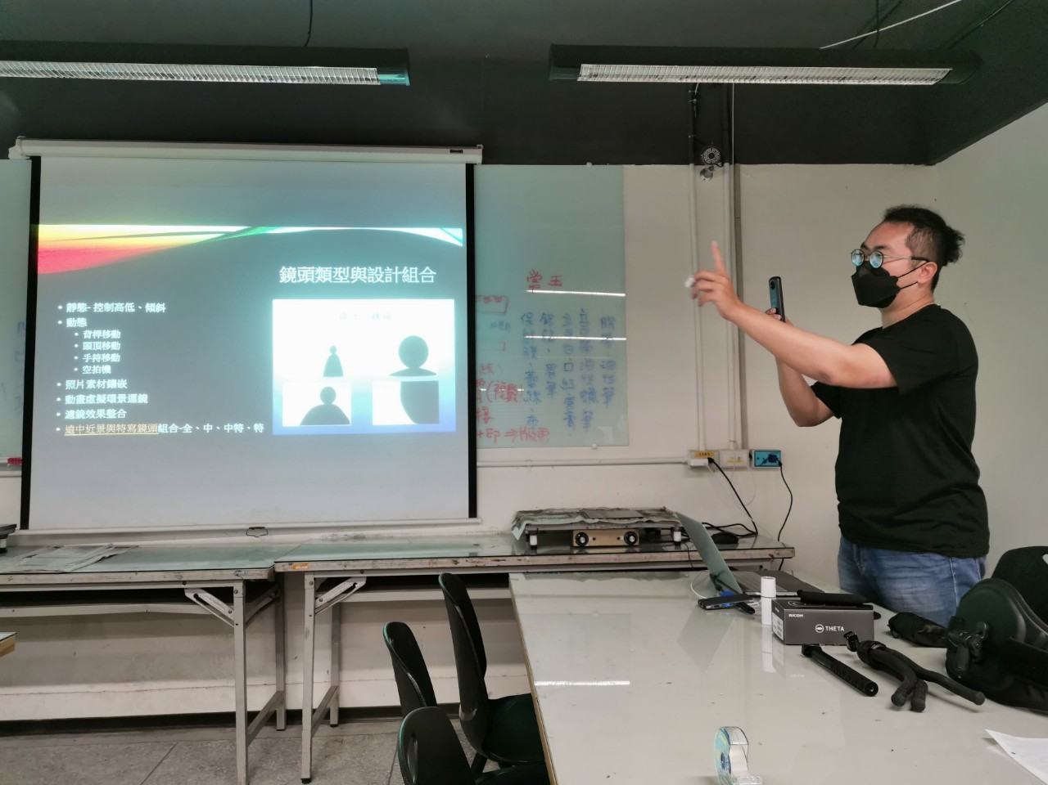 | 課程內容介紹
 | 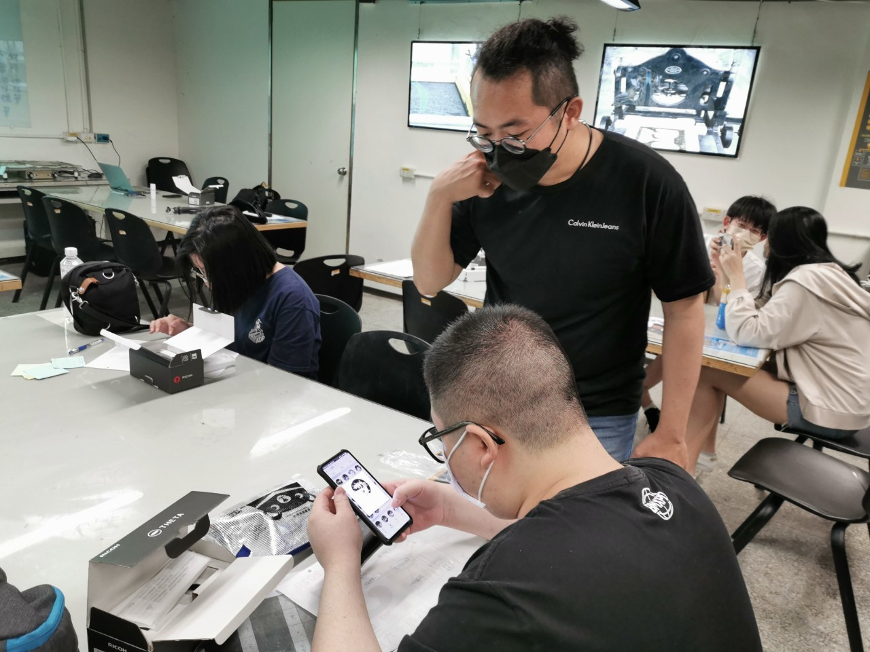 | 同學相機實機操作
 | 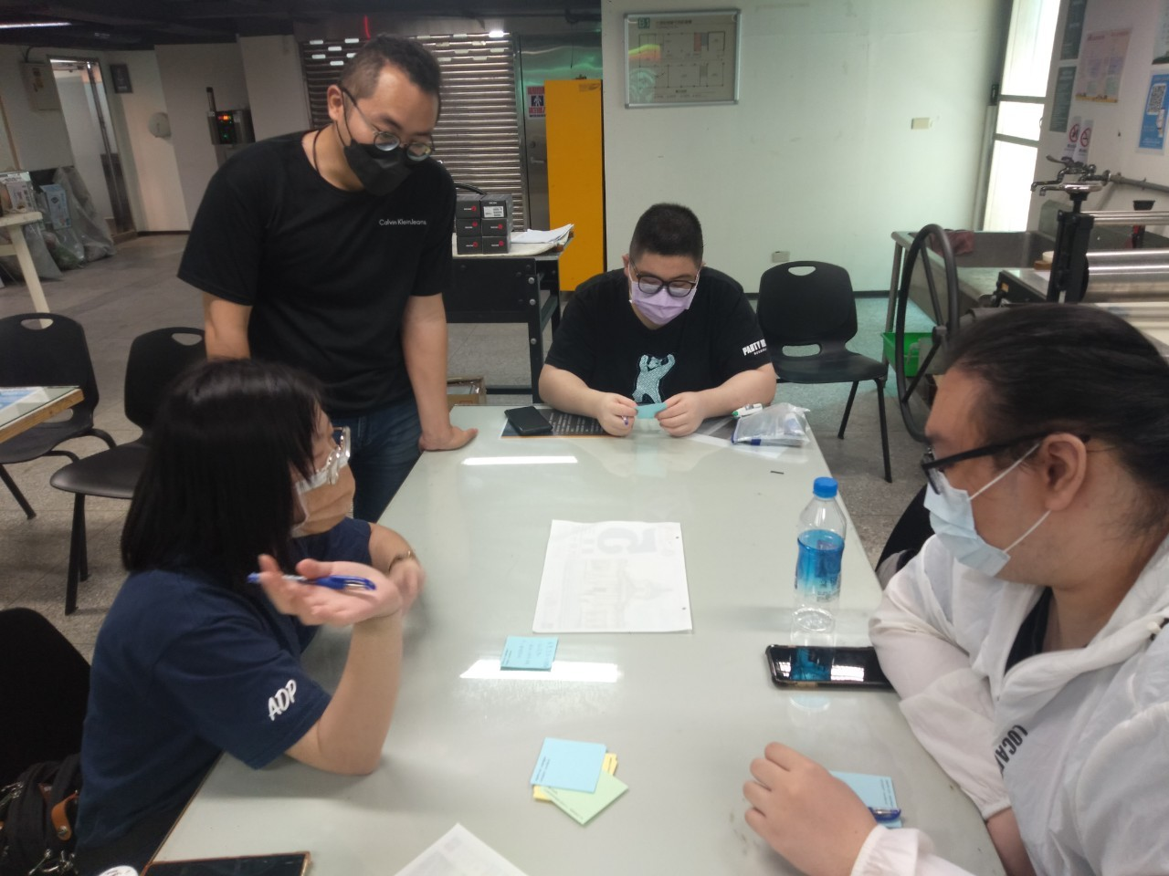 | 拍攝腳本企畫

